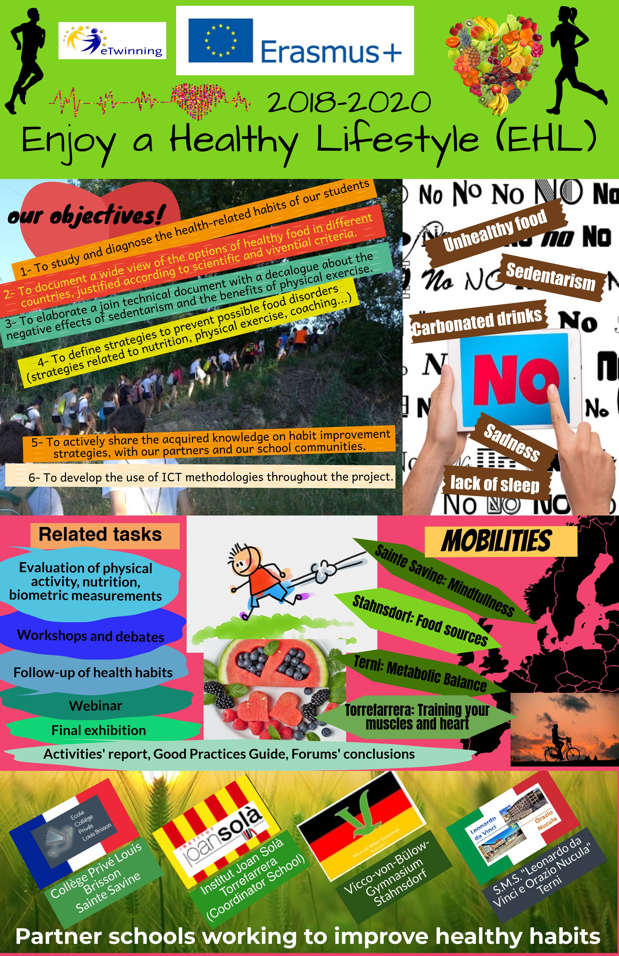

English

Mindfulness is about paying attention in a particular way on purpose, in the present moment and without judment. to practise mindfulness you need time and space for you practise. you have to observe the present moment, you should let your thougts pass and you don't have judge things.

Stress reduction techniques
-mediate
- breath deeply
-be present
-reach out to others
-tune into your body
-laugh out laud
- playing soothing body
- be grateful
-go outdoors
-slow down
- have alone time
-drink tea
-be kind to yourself

Italiano
Mindfulness consiste nel prestare attenzione in una particolare situazione di proposito, nel momento presente e senza giudizio.
Per praticare mindfulness hai bisogno di tempo e spazio per la tua pratica.
Devi sfuttare il tempo presente, dovresti lasciar scorrere i tuoi pensieri e non devi giudicare.

Tecniche di riduzione dello stress:

-meditare
-respirare profondamente
-essere presenti
-attendere gli altri
-prendersi cura del proprio corpo
-ridere forte
-mettere una musica rilassante
-muovere il corpo
-essere grato
-andare all'aperto
-rallentare
-prendersi un po' di tempo libero
-bere del thé
-essere gentile con se stessi

Français
Gérer son stress avec la pleine conscience . La pleine conscience est de prêter attention d'une manière particulière, dans le moment présent et sans jugement.
Pour pratiquer la pleine conscience tu as besoin de temps et d'espace pour votre pratique, tu dois observer le moment présent vous devriez laisser passer vos pensées et vous n'avez pas à juger les choses.

TECHNIQUES POUR REDUIRE LE STRESS
-méditer, inspirer profondement
-être présent, atteindre les autres
-accorder votre corps ( être en harmonie avec son corps )
-jouer de la musique apaisante
-bouger son corps
-être reconnaissant
-aller dehors, ralentir
-avoir du temps pour soi même
-boire du the, être gentil avce soi même

Español
Mindfulness consiste en prestar atencion de una manera particular- con un objetivo, en un momento presente y sin prejuicios.
Para practicar mindfulness necesitas tiempo y espacio. Tienes que observar el presente, dejar pasar los pensamientos y no juzgar las cosas.

TECNICAS PARA REDUCUIR EL ESTRES
-Meditacion, estar presente
-Llegar a otros
-Sintonizar con tu cuerpo
-Reir en voz alta
-Escuchar musica relajante
-Mover tu cuerpo, ser agradecido
-Ir al aire libre, tener tiempo a solas
-beber te, ser bueno contigo mismo

Català
Mindfulness consisteix en prestar atencio d'una forma particular- amb un objectiu; en un moment present i sense prejudicis.
Per practicar mindfulness necessites temps i espai. Has d'observar el present, deixqr passar els pensaments i no jutgar les coses.
TECNIQUES PER REDUIR EL ESTRES
-Meditacio
-Arribar als demes
-Sintonitzar amb el teu cos
-Riure en veu alta
-Escoltar musica relaxant
-Moure el teu cos, ser agraït
-Anar a l'aire lliure
-Tindre temps a soles
-Beure te, ser bo amb tu mateix

Deutsch
Mindfulness heisst, in der Gegenwart zu leben und Gefuehle so hinzunehmen ohne sie zu bewerten. Ausserdem schenkt man dem Koerper
besonders viel Aufmerksamkeit im praktischem tun. Dafuer braucht man Zeit und Ruhe.

Techniken um Stress zu regolieren:
-Meditation, tief einatmen
-lache aus dem Herzen
-hoehre/spiele Musik
-gehe raus, nehme dir Zeit fuer dich
-trinke Tee, sei present
-strecke dich, sei du selbst
-hoere in deinen Koerper
-kontrolliere deinen Koerper
-sei dankbar, komm runter

